KLASA VIII – PIĄTEK 3.04.2020 R.

Fizyka
Temat: Zwierciadło sferyczne (podręcznik str.232)
- Zwierciadło sferyczne def.
- Oś główna zwierciadła (Rys. str. 232)
- Ogniskowa, ognisko def. + rysunek str. 234

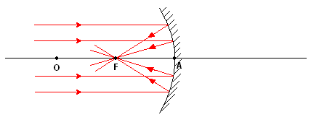
Na schemacie proszę ogniskową
Zwierciadło wypukłe
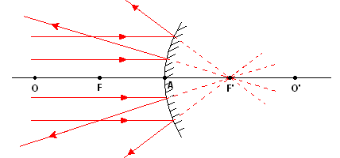

Ognisko pozorne – definicja
F = 1/2r

Matematyka

Temat: Rozwiązywanie zadań - graniastosłup i ostrosłup.
Zadania egzaminacyjne.

Wychowanie fizyczne
Temat: Sposoby radzenia sobie ze stresem, wykonanie próby gibkości - Indeks Sprawności Fizycznej
Załącznik na stronie: Test Zuchory

Język polski
Temat: W tej książce wszystko jest znakiem. O symbolach w „Małym Księciu”.
1. Znak – symboliczne znaczenie:
- róża,
- baobaby,
- żmija,
- pustynia,
- studnia.
2. Symbol i alegoria.
3. Wydarzenia odczytywane w sposób symboliczny.

Język angielski

Temat: Jobs. I want to be… because… Zawody. Chcę zostać… ponieważ….

Podręcznik str. 94. (sekcja zawody z uwagą na słowotwórstwo – tworzenie nazw zawodów, miejsca pracy, przymiotniki (praca) ) – przećwiczyć wymowę słownictwa, wypisać do zeszytu po 5 najtrudniejszych słówek z każdej sekcji.

Materiały dodatkowe - Listening exercises – open tasks. Ćwiczenia w słuchaniu – zadania otwarte.
Job and work - osobisty kwestionariusz - praca domowa

Wiedza o społeczeństwie
Temat: Funkcje państwa.
Na podstawie tekstu w podręczniku na str. 123 (rodzaje funkcji) oraz różnego rodzaju mediów, proszę przemyśleć czy w obecnej sytuacji nasze państwo (władze) realizuje swoje funkcje wewnętrzne.

